1. **INFORMACION GENERAL DEL CONTRATO**

|  |  |  |  |
| --- | --- | --- | --- |
| **Proceso: Promoción del Desarrollo Social** | | **Subproceso:** Secretaría de Salud Pública y Seguridad Social | |
| **Actividad: Dirección Operativa de Salud Pública** | | **Dimensión:** Vida saludable y condiciones crónicas no trasmisibles | |
| **Número del Contrato:** | N°1480 del 2021 | **Programa**: control de enfermedades crónicas no transmisibles degenerativas cáncer y de interés epidemiológico | |
| **Periodo al que corresponde el presente informe:** | 9 de octubre al 8 de noviembre del 2021 | **Plazo de Ejecución:** | Ocho (8) meses + Dos (2) Meses y Veintidós (22) días. Total Diez (10) Meses y Veintidós (22) días |
| **Contratista:** | Eliana Yulieth Urueña Arenas | **Supervisor:** | Yamith Fernando García Monsalve |
| **Valor Total del Contrato** | Veinte Dos Millones Ochocientos Setenta y Un Mil Seiscientos Ochenta pesos M/CTE ($22.871.680,00) + Adición de Siete Millones Ochocientos Catorce Mil Cuatrocientos Noventa Y Un Pesos M/Cte. ($7.814.491) TOTAL: Treinta Millones Seiscientos Ochenta y Seis Mil Ciento Setenta y Un pesos M/CTE ($30.686.171) | **Valor del periodo informado** | Dos Millones Ochocientos Cincuenta y Ocho Mil Novecientos Sesenta pesos M/CTE ($2.858.960,00) |
| **Informe No.** | 9 | | |

1. **METAS A LAS QUE CONTRIBUYE EL CONTRATO:**

|  |  |
| --- | --- |
| **Política Pública** | Política del Adulto Mayor POLÍTICA PÚBLICA PARA LAS PERSONAS ADULTAS MAYORES EN EL MUNICIPIO DE PEREIRA, PARA EL PERÍODO 2019-2028 |
| **Plan Territorial de Salud** | Realizar 66 visitas de asistencia técnica al 100% de CBA frente a la atención integral del adulto mayor |
| **Plan de acción municipal (proyectos)** | Visitas para la autorización de funcionamiento al 100% de Centros de Protección Social Para el Adulto Mayor y Centros Vida frente a la atención integral del adulto mayor |

1. **DESCRIPCION DE ACTIVIDADES EJECUTADAS:**

**ALCANCES DEL CONTRATO**

|  |
| --- |
| **ALCANCE 1.** Apoyar las visitas de inspección, vigilancia y control a los CPSAM (centros de protección social para el adulto mayor) y CEVI (Centros Vida) para garantizar el cumplimiento de normatividad vigente, elaborando y entregando los respectivos planes de mejoramiento. |

**Actividades ejecutadas:**

Durante el periodo comprendido entre el 9 de octubre al 8 de noviembre del 2021, se dan nuevas directrices por parte de la directora operativa de la Secretaria de Salud Pública del Municipio de Pereira donde los plazos en los planes de mejoramiento no se deben de aplicar a 6 meses, ya que se considera que es un plazo muy prolongado, así que los planes de mejoramiento se aplicaran de la siguiente manera: los procesos documentados a un plazo inmediato máximo de una (1) semana incluyendo algunos lineamentos con base en la infraestructura que indiquen un riesgo inherente alto para el adulto mayor y las modificaciones en la infraestructura a un plazo máximo de seis (6) meses, de igual manera se continua con los seguimientos en los planes de mejoramiento a los Centros de Protección Social del Adulto Mayor. Estas visitas de inspección vigilancia y control se realizan aplicando una lista de chequeo realizada por el MSPS (anexo 2) la cual cuenta con 101 ítems donde se evalúa los procesos documentados e infraestructura, se continua con la toma de evidencia fotográfica de los hallazgos encontrados, en las actas se evidencia lista de chequeo aplicada, plan de mejoramiento y evidencia fotográfica. Los CPSAM visitados el presente mes se nombran a continuación:

1. 12.10.2021 Acta Visita IVC Fundación Sumando Huellas
2. 19.10.2021 Acta Visita IVC Fundación Retiro Primavera
3. 20.10.2021 Acta Visita IVC Fundación Edad de Oro
4. 27.10.2021 Acta Visita IVC Cuidarte C&E Ser Pleno

**Soportes: CD contrato 1480 / informe 9 / subcarpeta Alcance** **1**

1. Acta pdf Visita IVC Fundación Sumando Huellas
2. Acta pdf Visita IVC Fundación Retiro Primavera
3. Acta pdf Visita IVC Fundación Edad de Oro
4. Acta pdf Visita IVC Cuidarte C&E Ser Pleno

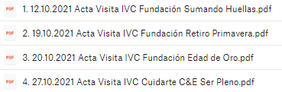

|  |
| --- |
| **ALCANCE 2.** Brindar apoyo con las visitas técnicas de habilitación a los CPSAM (centros de protección social para el adulto mayor) y CEVI (Centros Vida) que cumplen requisitos documentales y emitir las listas de chequeo correspondientes a la calificación de estándares al coordinador del programa para posterior certificación de la institución o entrega de plan de mejoramiento. |

**Actividades ejecutadas:**

Durante el periodo comprendido entre el 9 de octubre al 8 de noviembre del 2021, no se realizan actividades de este alcance, ya que se realizó asistencia técnica del Ministerio de Salud donde la directriz basada en las visitas para la autorización de funcionamiento es que no se deben calificar por porcentajes de cumplimiento, por lo tanto, se encuentra en revisión por parte del abogado y se está a la espera de nuevas directrices para iniciar nuevamente con estas visitas.

|  |
| --- |
| **ALCANCE 3.** Apoyar según el requerimiento, mediante capacitaciones y sensibilización a los funcionarios de los Centros de Protección Social al Adulto Mayor y Centros Vida, para mejorar las condiciones y el lleno de requisitos en el proceso de certificación y autorización de funcionamiento, así como en la oferta de servicios. |

**Actividades ejecutadas:**

Durante el periodo comprendido entre el 9 de octubre al 8 de noviembre de 2021, no se realizaron actividades enfocadas a las visitas de asistencia técnica a los CPSAM, ya que el alcance cuenta con un cumplimiento del 100% y ningún CPSAM lo requirió

|  |
| --- |
| **ALCANCE 4.** Asistir a reuniones de equipo de trabajo, sectores intersectoriales y demás encuentros requeridos para tratar temáticas correspondientes a la población adulta mayor**.** |

**Actividades ejecutadas:**

Durante el periodo comprendido entre el 9 de octubre al 8 de noviembre de 2021, se realizó actividades enfocadas a reuniones establecidas por el programa adulto mayor mencionadas a continuación**:**

1. 27.10.2021 Acta Reunión Equipo Dimensión Capacitación Donación de Órganos
2. 04.11.2021 Acta Reunión Cumplimiento Desalojo Adulta Mayor

**Soportes: CD contrato 1480 / informe 9 / subcarpeta Alcance** **4.**

1. Acta pdf Reunión Equipo Dimensión Capacitación Donación de Órganos
2. Acta pdf Reunión Cumplimiento Desalojo Adulta Mayor



|  |
| --- |
| **ALCANCE 5.** Apoyar los requerimientos técnicos, operativos y administrativos en el marco de la línea de trabajo de adulto mayor, realizar informes de gestión, y demás solicitudes administrativas que se generen durante la ejecución del objeto del contrato. |

**Actividades ejecutadas:**

Durante el periodo comprendido entre el 9 de octubre al 8 de noviembre de 2021, se realizaron actividades enfocadas a el registro de los alcances realizados en el en el sistema de políticas públicas (usuario SPP) donde se anexa informe mensual e informe general

1. Actividades Individuales - Grupales
2. Actividades Masivas realizadas en general
3. Actividades Masivas realizadas en general

**Soportes: CD contrato 1480 / informe 9 / subcarpeta Alcance** **5.**

1. Informe SPP pdf Actividades Individuales - Grupales
2. Informe SPP pdf General Actividades Masivas
3. Informe SPP pdf Mensual Actividades Masivas

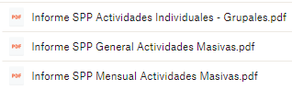

|  |
| --- |
| **ALCANCE 6.** Y las demás que sean asignadas y afines con el objeto, los alcances del contrato y la misión de la entidad |

**Actividades ejecutadas:**

Durante el periodo comprendido entre el 9 de octubre al 8 de noviembre del 2021, se realizan actividades enfocadas a visitas educativas de promoción de la salud, prevención de la enfermedad, estilos de vida saludables, derechos y deberes, por medio de directriz de la líder de la dimensión y coordinadora del programa adulto mayor, ya que se debe de cumplir con la meta de este alcance. Se anexa cronograma mensual de las actividades

1. 25.10.2021 Acta Visita Capacitación PYP - EVS - D.D - Fundación Alegría de servir sede Mundo Nuevo
2. 25.10.2021 Acta Visita Capacitación PYP - EVS - D.D - Fundación Alegría de servir sede Combia
3. 26.10.2021 Acta Visita Capacitación PYP - EVS - D.D - Hogar del Abuelo Divino Pastor - sede Avda. del Rio
4. 26.10.2021 Acta Visita Capacitación PYP - EVS - D.D - Hogar del Abuelo Divino Pastor - sede Tribunas
5. 28.10.2021 Acta Visita Capacitación PYP - EVS - D.D - Fundación del Señor de la Divina Misericordia Arca de Noe sede Tribunas
6. 28.10.2021 Acta Visita Capacitación PYP - EVS - D.D - Fundación del Señor de la Divina Misericordia Arca de Noe sede Combia
7. 03.11.2021 Acta Visita Capacitación PYP - EVS - D.D - Fundación Cristiana Casa Hogar Vida Con Propósito
8. Cronograma de Actividades Mensual del 11 de octubre al 05 de noviembre del 2021

**Soportes: CD contrato 1480 / informe 9 / subcarpeta Alcance** **6.**

1. Acta pdf Visita Capacitación PYP - EVS - D.D - Fundación Alegría de servir sede Mundo Nuevo
2. Acta pdf Visita Capacitación PYP - EVS - D.D - Fundación Alegría de servir sede Combia
3. Acta pdf Visita Capacitación PYP - EVS - D.D - Hogar del Abuelo Divino Pastor - sede Avda. del Rio
4. Acta pdf Visita Capacitación PYP - EVS - D.D - Hogar del Abuelo Divino Pastor - sede Tribunas
5. Acta pdf Visita Capacitación PYP - EVS - D.D - Fundación del Señor de la Divina Misericordia Arca de Noe sede Tribunas
6. Acta pdf Visita Capacitación PYP - EVS - D.D - Fundación del Señor de la Divina Misericordia Arca de Noe sede Combia
7. Acta pdf Visita Capacitación PYP - EVS - D.D - Fundación Cristiana Casa Hogar Vida Con Propósito
8. Cronograma Excel de Actividades Mensual del 11 de octubre al 05 de noviembre del 2021

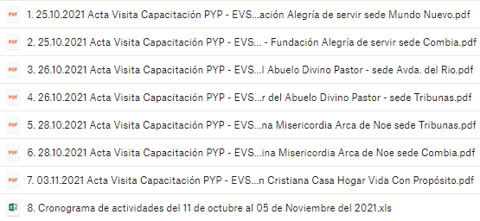

Para constancia se firma el presente informe a los 8 días del mes de noviembre del 2021.

 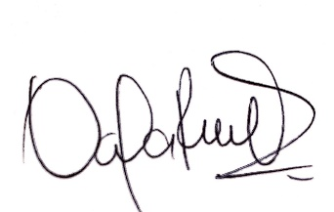

____________________ ____________________________________ **Nombre:** Eliana Yulieth Urueña Arenas **Nombre:** Jennifer Johanna Sinisterra

**CONTRATISTA COORDINADOR DE PROGRAMA**

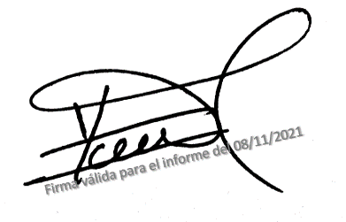

______________________

**Nombre:** Yamith Fernando García Monsalve

**SUPERVISOR**